รายงานการปฏิบัติราชการประจำเดือน
ข้อมูล ณ วันที่ 28 กุมภาพันธ์ 2568

รายงานการปฏิบัติราชการประจำ เดือน กุมภาพันธ์ 2568
ประจำปีงบประมาณ พ.ศ. 2568
สถานีตำรวจบางมะเดื่อ

1. งานอำนวยการ
วันที่ 13 กุมภาพันธ์ 2568 เวลา 10.00 น. งานอำนวยการ ได้เข้าจัดกิจกรรมโครงการบ้านนี้มีรักปลูกผักกินเอง สภ.บางมะเดื่อ
ภาพประกอบ
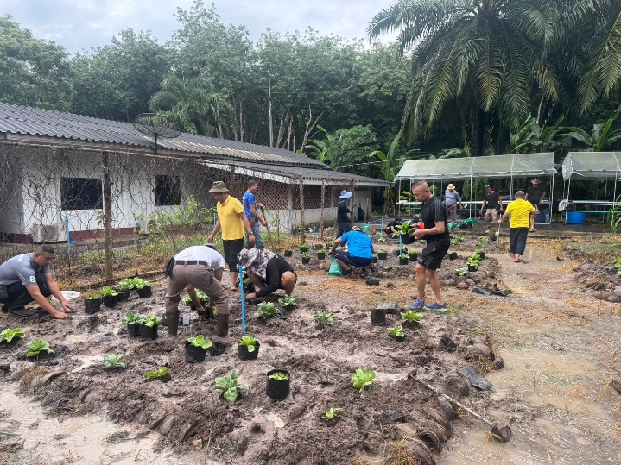


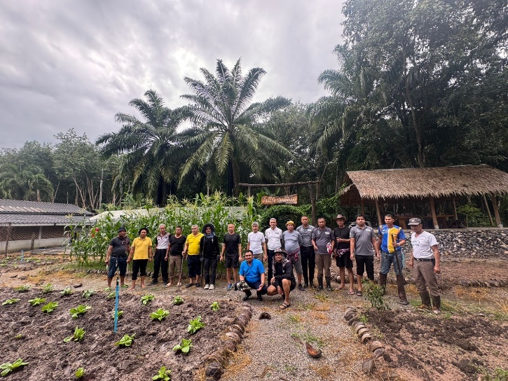
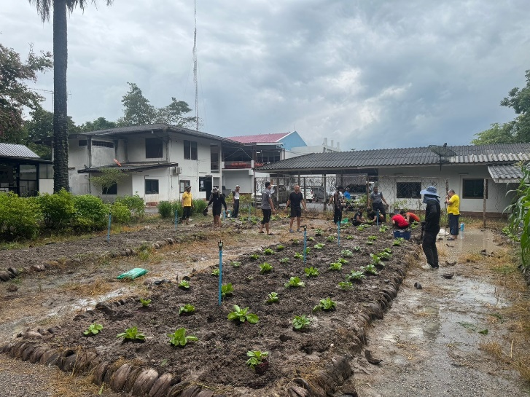

1. งานอำนวยการ
วันที่ 25 กุมภาพันธ์ 2568 เวลา 09.00 น. งานอำนวยการ ได้เข้าร่วมโครงการอบรมวินัยทางการเงิน ณ โรงแรมวังใต้ อ.เมือง จว.สุราษฎร์ธานี
ภาพประกอบ
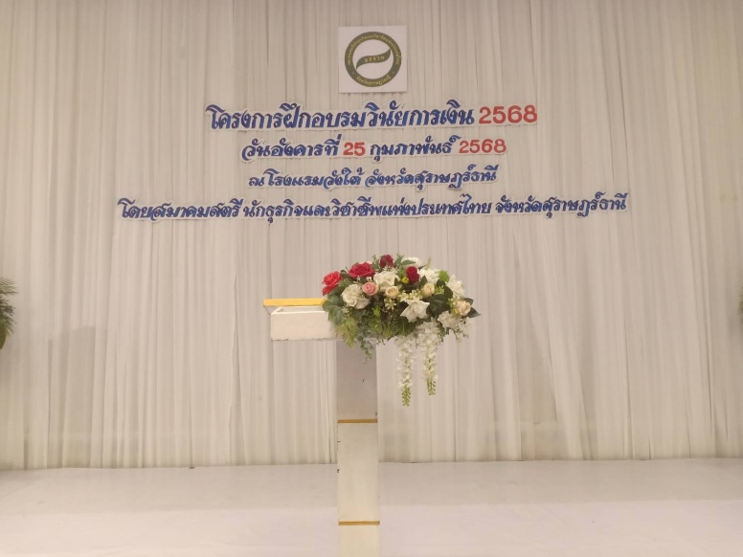
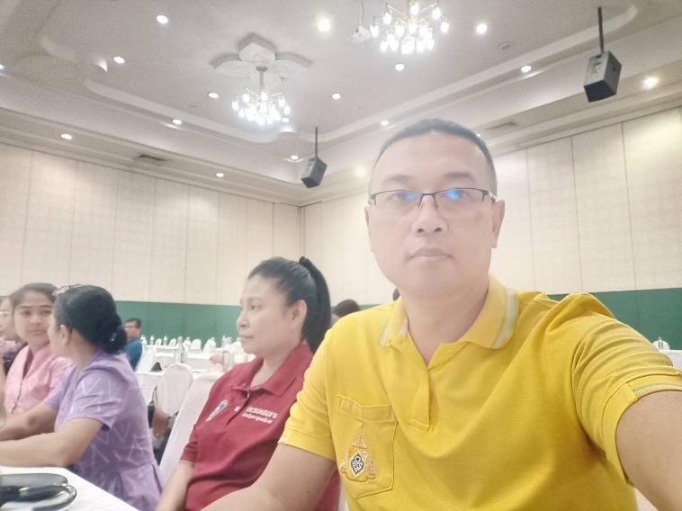
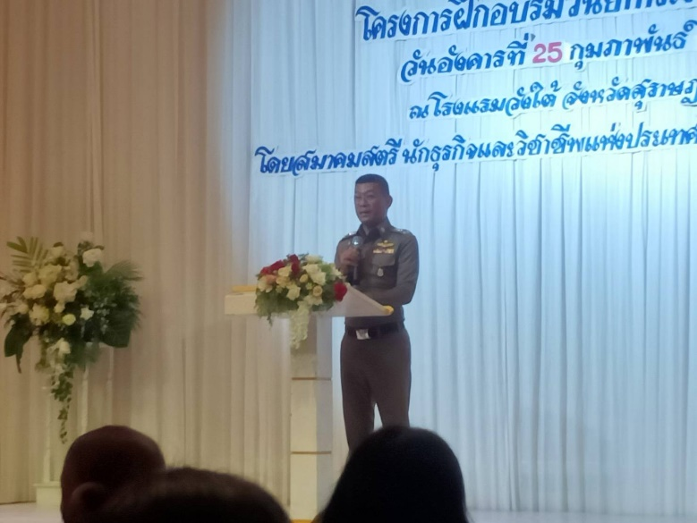

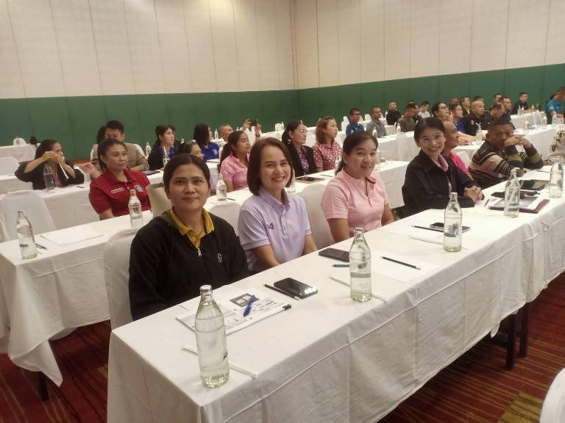

1. งานอำนวยการ
วันที่ 27 กุมภาพันธ์ 2568 เวลา 07.00 น. งานอำนวยการ ได้ดำเนินกิจกรรมการตรวจสุขภาพประจำปีของข้าราชการตำรวจในสังกัด สภ.บางมะเดื่อ บริเวณหน้าห้องประชุม ศปก.สภ.บางมะเดื่อ โดยมีคณะแพทย์ พยาบาลและเจ้าหน้าที่ชอง โรงพยาบาลตำรวจ
ภาพประกอบ
